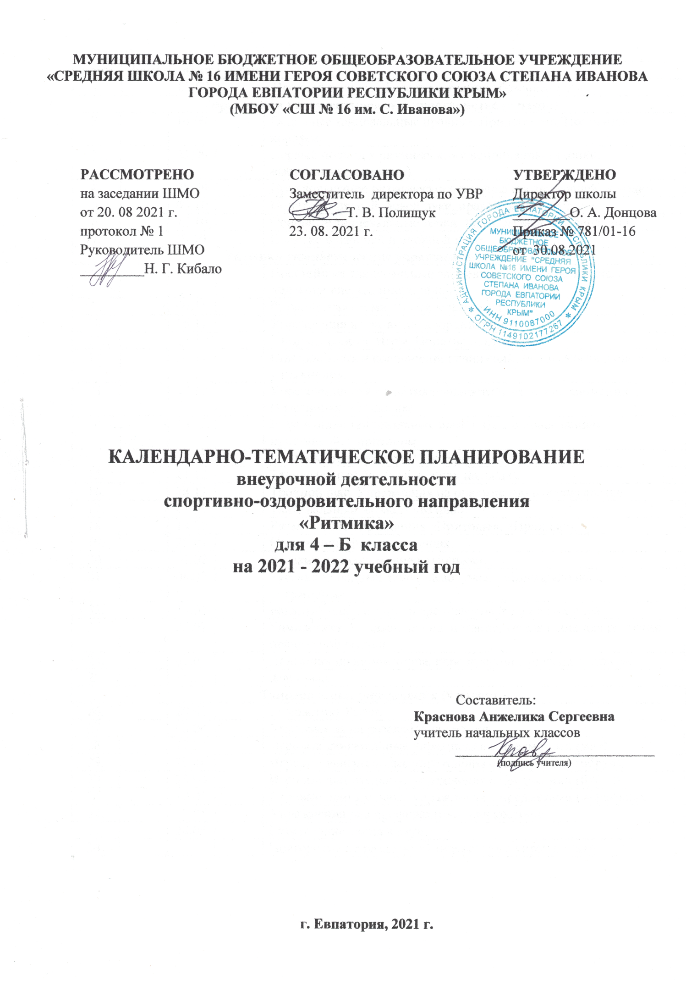

№ п/п |  |  | Дата |  |  |  |  |  | Название темы
план |  | факт |  |  | план |  | факт
1. |  |  |  |  | 07.09 |  |  |  | Вводное занятие. Беседа по технике безопасности.
Упражнения на ориентировку в пространстве (6 часов)
2. |  |  |  | 14.09 |  |  |  | Основные танцевальные правила. Приветствие. Постановка корпуса.
3. |  |  |  | 21.09 |  |  |  | Первый подход к ритмическому исполнению (хлопки, выстукивания, притоп).
4. |  |  |  | 28.09 |  |  |  | Прохлопывание ритмического рисунка прозвучавшей мелодии.
5. |  |  |  | 05.10 |  |  |  | Понятие о правой, левой руке, правой, левой стороне.
6. |  |  |  | 12.10 |  |  |  | Основные танцевальные точки, шаги. Диагональ, середина.
7. |  |  |  | 19.10 |  |  |  | Понятие о рабочей и опорной ноге
Ритмико-гимнастические упражнения (7 часов)
8. |  |  |  | 26.10 |  |  |  | Простейшие танцевальные элементы. Танцевальный шаг, подскоки вперед, назад, галоп.
9. |  |  |  | 09.11 |  |  |  | Ритмическая схема. Ритмическая игра
10. |  |  |  | 16.11 |  |  |  | Упражнения на развитие координации.
11. |  |  |  | 23.11 |  |  |  | Этюдная работа. Игры. Понятие пантомима
12. |  |  |  | 30.11 |  |  |  | Синхронность и координация движений, используя танцевальные упражнения.
13. |  |  |  | 07.12 |  |  |  | Упражнения для развития плавности и мягкости движений. Пластичная гимнастика
14. |  |  |  | 14.12 |  |  |  | Разучивание танцевальных шагов. Шаг с приседанием, приставной, с притопом.
Игры под музыку (11 часов)
15. |  |  |  | 21.12 |  |  |  | Танцевальный бег (ход на полу пальцах).
16. |  |  |  | 28.12 |  |  |  | Тройной шаг. Упражнения на ориентацию в пространстве.
17. |  |  |  | 11.01 |  |  |  | Танцевальный элемент «Марш».
18. |  |  |  | 18.01 |  |  |  | Ритмические упражнения «Притопы», «Припляс».
19. |  |  |  | 25.01 |  |  |  | Простейшие фигуры в танцах.
20. |  |  |  | 01.02 |  |  |  | Русский народный танец «Полька».
21. |  |  |  | 08.02 |  |  |  | Русский народный танец «Каблучок», «Ковырялочка», «Гармошка».
22. |  |  |  | 15.02 |  |  |  | Бальный танец от эпохи средневековья до наших дней.
23. |  |  |  | 22.02 |  |  |  | Гимнастика. Упражнения на дыхание, упражнения для развития правильной осанки.
24. |  |  |  | 01.03 |  |  |  | Движения по линии танца, перестроение, диагональ класса.
25. |  |  |  | 15.03 |  |  |  | Аэробика.
Танцевальные упражнения (9 часов)
26. |  |  |  | 29.03 |  |  |  | Гимнастика Parter.
27. |  |  |  | 05.04 |  |  |  | Упражнения на расслабление мышц.
28. |  |  |  | 12.04 |  |  |  | Игровые двигательные упражнения с предметами (мяч).
29. |  |  |  | 19.04 |  |  |  | Игровые двигательные упражнения с предметами (обруч).
30. |  |  |  | 26.04 |  |  |  | Игровые двигательные упражнения с предметами (бубен).
31. |  |  |  | 10.05 |  |  |  | Игровые двигательные упражнения с предметами (маракасы).
32. |  |  |  | 17.05 |  |  |  | Упражнения для профилактики плоскостопия.
33. |  |  |  | 24.05 |  |  |  | Разучивание танца в паре.
34. |  |  |  |  |  |  |  | Повторение по разделу: «Танцевальные упражнения»

